ETEC IRMÃ AGOSTINA

KAUE VINICIUS DA SILVA SOUSA

VICTOR SOARES PEDROSO

PROGRAMAÇÃO WEB III

SÃO PAULO

2022

**Implementação do banco de Dados e PHP**

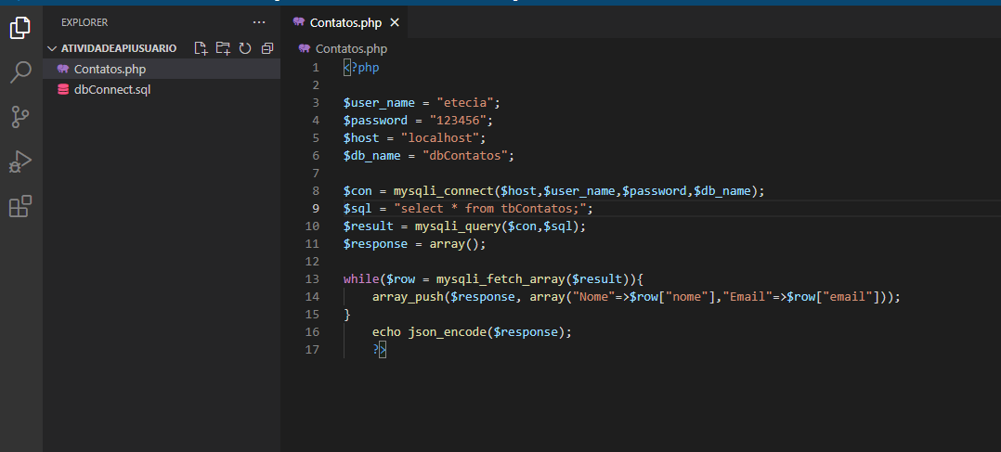

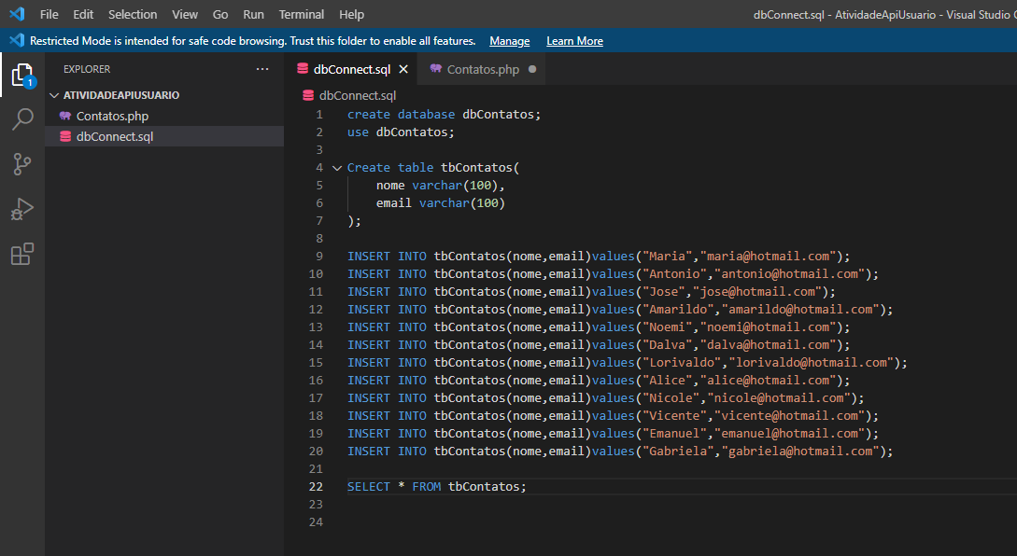

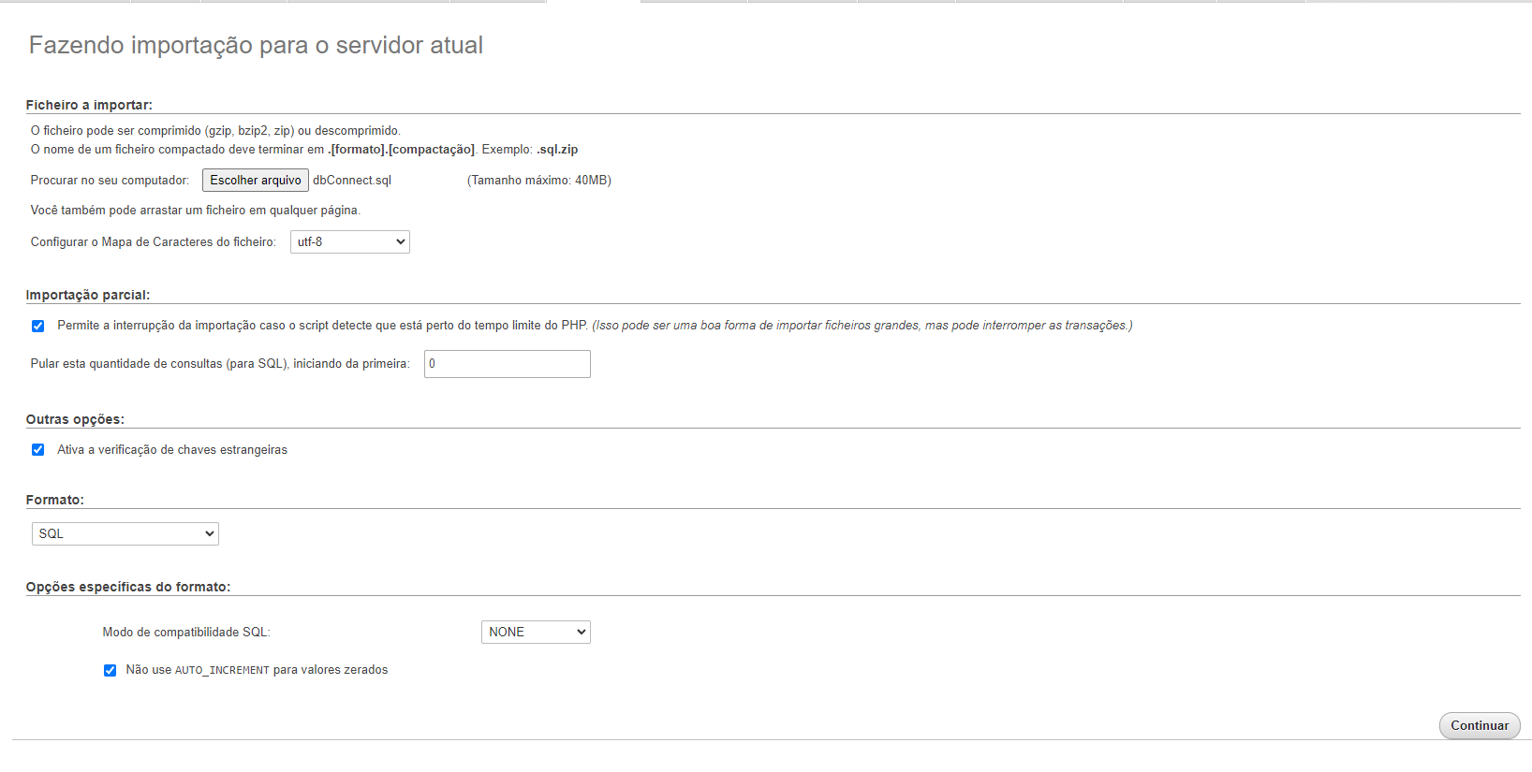

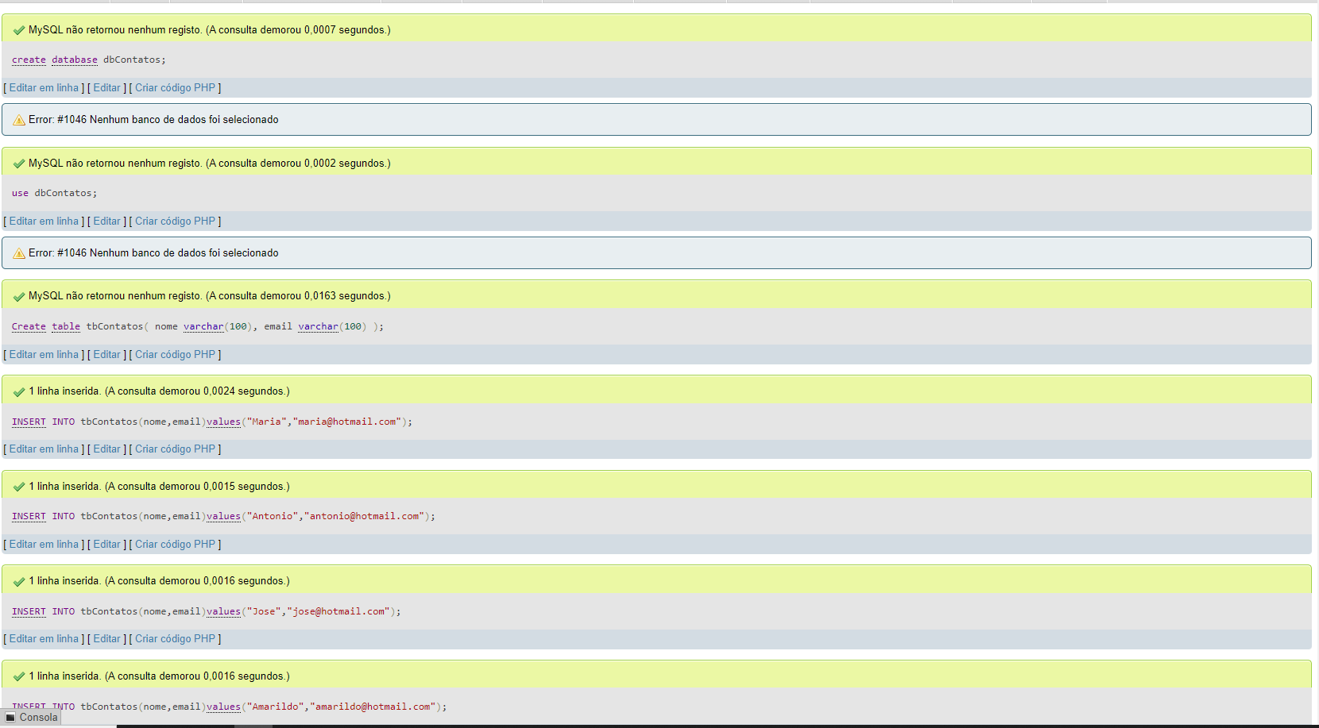

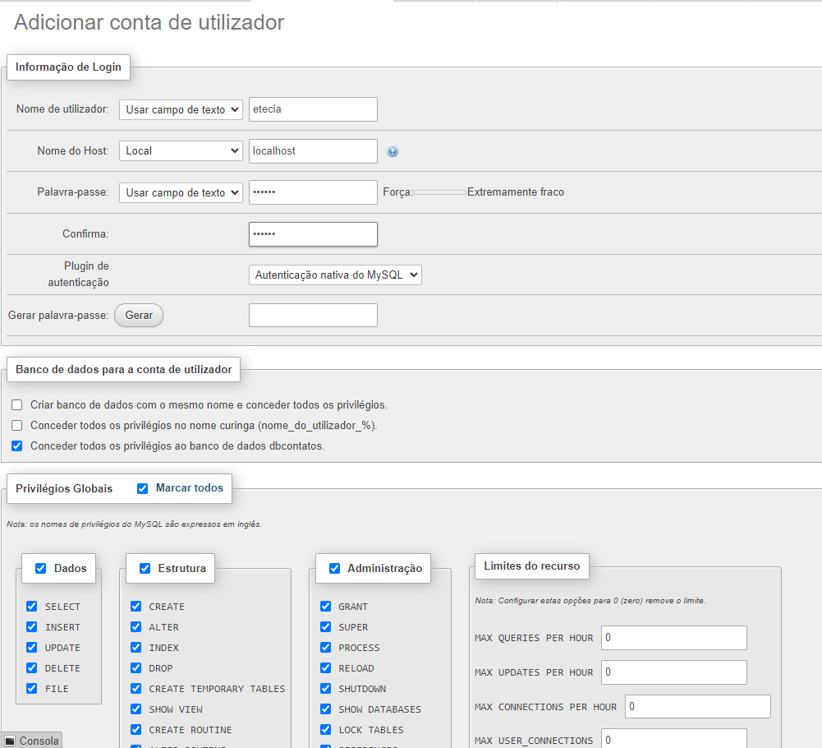

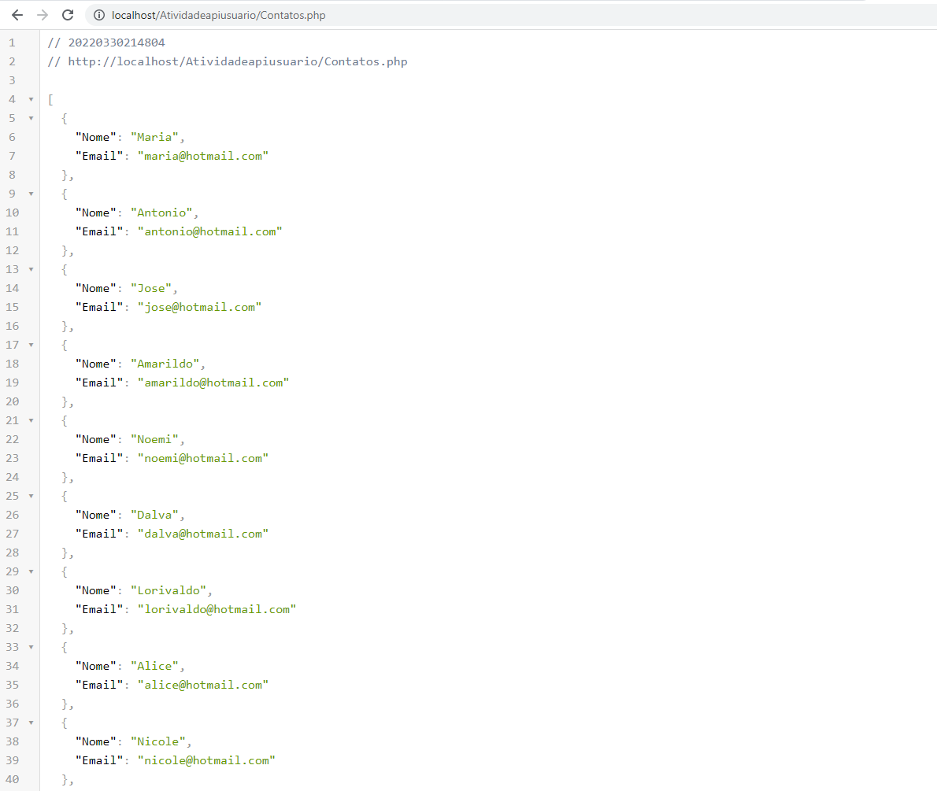

POSTMAN

Criação da Coleção

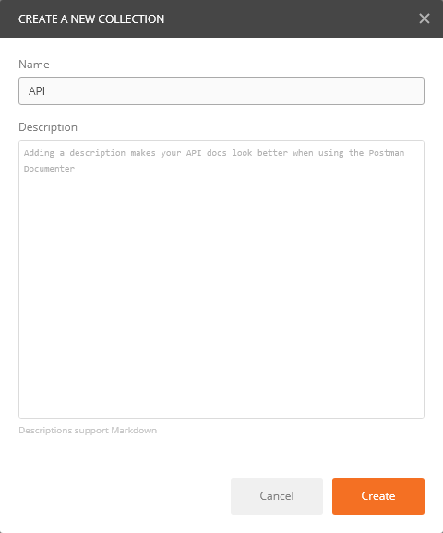

Criação da Pasta Users

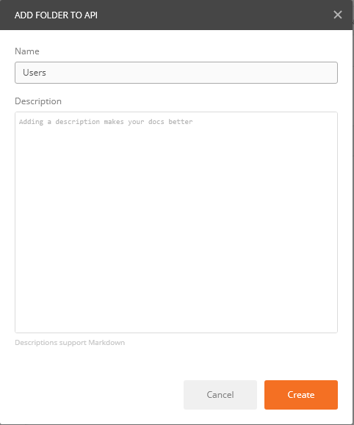

1. Criação do Primeiro Request

